การพัฒนาวิธีการนับจำนวนคำอย่างง่ายของบทคัดย่อในโปรแกรม Microsoft word
นายเอ นามสมมุติ นางสาวบี มีส่วนร่วม และนางสาวซี ช่วยกัน
สถาบันการพัฒนาการเขียนบทคัดย่อทางวิชาการ

บทนำ : การนำเสนอผลงานวิชาการที่ต้องมีการเขียนบทคัดย่อ ผู้เขียนจะต้องมีการสรุปประเด็นเนื้อหาที่สำคัญให้ครอบคลุมเนื้อหาของงานวิชาการทั้งหมด ซึ่งหลายๆ เวทีการประชุมวิชาการต่างๆ มักกำหนดให้ผู้ส่งผลงานวิชาการเขียนบทคัดย่อให้ได้ 1 หน้ากระดาษ หรือจำนวนคำไม่เกิน 400 คำ ซึ่งเดิมผู้เขียนจะต้องมีการพริ้นผลงานออกมาทางกระดาษและใช้ดินสอหรือปากกานับคำ ใช้เวลาประมาณ 5 นาทีในการนับคำ 1 หน้า นอกจากนี้ยังเกิดความผิดพลาดในการนับจำนวนคำ ส่งผลให้ผลงานวิชาการไม่ได้รับการตอบรับ ถูกตีกลับมาเพื่อแก้ไขจำนวนคำให้ได้ตามเกณฑ์
วัตถุประสงค์ : เพื่อให้ผู้เขียนบทคัดย่อสามารถใช้วิธีการนับจำนวนคำอย่างง่ายของบทคัดย่อในโปรแกรม Microsoft word
แนวทางการพัฒนางาน : 1) ผู้เขียนศึกษาวิธีการนับจำนวนคำอย่างง่ายของบทคัดย่อในโปรแกรม Microsoft word 2) ทดลองวิธีการนับจำนวนคำในโปรแกรม Microsoft word ด้วยวิธีการต่างๆ ดังแสดงในภาพที่ 1 , 2 และ 3 และ 3) ประเมินผลจากการตอบรับการส่งผลงานวิชาการ
ผลการดำเนินงาน : 1) ได้วิธีการปฏิบัติงานที่ง่าย กระชับ ใช้ระยะเวลาลดน้อยลง ในการนับจำนวนคำจากโปรแกรม Microsoft word 2) ระยะเวลาในการนับคำในแต่ละหน้า/หรือการเลือกไฮไลท์ในบางส่วนของบทความใช้ระยะเวลาสั้น เพียง 2-5 วินาที
สรุป : การใช้แนวทางการนับจำนวนคำจากโปรแกรม Microsoft word เป็นวิธีการปฏิบัติงานที่ง่าย กระชับ ใช้ระยะเวลาสั้น และสะดวก
บทเรียนที่ได้รับ : สามารถลดข้อผิดพลาดจากการนับจำนวนคำในการเขียนบทคัดย่อได้เป็นอย่างมาก รวมทั้งลดการตีกลับของบทความทางวิชาการที่ส่งผลงานในเวทีประชุมวิชาการ

รูปที่ 1 แสดงจำนวน 548 คำของทั้งไฟล์ | 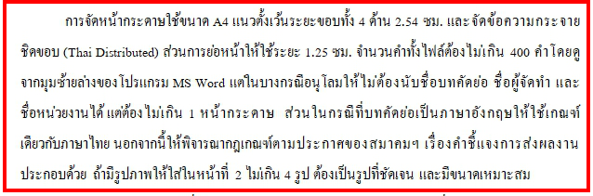  รูปที่ 2 แสดงการเลือกบางส่วนของบทความด้วยวิธีการไฮไลท์ เพื่อนับคำ

รูปที่ 3 แสดงจำนวน 122 คำในรูปที่ 2
จาก 547 คำของทั้งไฟล์

